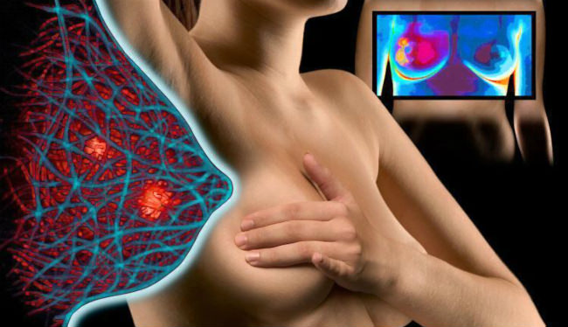

Психосоматика рака молочной железы

Рак молочной железы является одним из самых распространенных онкологических заболеваний среди представительниц прекрасного пола. В Беларуси ежегодно диагноз «рак молочной железы» ставят почти 4 тыс. женщин. Когда женщина узнает о том, что у нее рак молочной железы, ее охватывает страх. Страх неопределенности, страх того, что она уже никогда не будет нормальной женщиной, что её семья будет разрушена. Страх блокирует мысли, меняет поведение, заставляет снова и снова проигрывать в голове сценарий своих действий после того, как будет проведена операция. Страх порождает стресс, который усугубляет состояние и качество жизни больной женщины.

Психосоматика рака молочной железы
Согласно исследованиям ученых и анализе психотерапевтов было выявлено несколько типичных проблем, характерных для этой группы больных. Многие пациентки могли пережить одну из следующих психических травм:
- ранняя потеря значимого человека из близкого окружения;
- проблемы в сексуальной сфере;
- неспособность выразить собственные негативные эмоции;
- сохранение зависимости от одного из родителей.
Как правило, сценарий жизни пациенток, у которых были обнаружены новообразования в молочной железе, имеет типичный сюжет. Именно он выступает как основная психосоматическая причина рака.
В детстве эти женщины чувствовали себя одинокими, покинутыми и не понятыми, но затем в их жизни произошли перемены: либо они обрели значимого человека, либо нашли для себя хобби, которое захватило их целиком. Отношения с таким человеком или увлечение любимым делом стали для них смыслом существования, но произошли некие события, в результате которых значимый человек или любимое занятие ушли из их жизни. Женщины не были способны высказать кому-либо свою обиду, гнев и отчаяние, а по прошествии некоторого времени стали пациентками онкодиспансера.

Несколько советов, которые помогут поддержать веру в себя
Не подвергайте себя социальной изоляции. Старайтесь проводить больше времени со своими родными и близкими. По мере возможности сохраните свои социальные роли. Если вы мама, продолжайте принимать активное участие в жизни семьи, если бабушка — скажите детям, чтобы не лишали вас возможности общения с внуками.
Не подавляйте свои чувства и эмоции. Многие женщины считают, что необходимо сдерживать свои негативные эмоции. Психологи наоборот полагают, что «злобное» отношение к своей болезни, позволяет быстрее ее победить. «Рак — мой враг», такого убеждения стоит придерживаться и делать все, чтобы победить эту страшную болезнь.
Почувствуйте себя привлекательной. Есть множество способов, как улучшить себе настроение. Существуют исследования, в которых женщинам в периоде восстановления после прохождения рака предлагали сделать приятные бьюти-процедуры, такие как маникюр, педикюр, увлажняющие маски для лица. Порадуйте себя приятным уходом, это пойдет только на пользу. Для некоторых женщин больше подходит аутотренинг, другим — медитация. Самый простой способ — глубокое дыхание: просто сделайте 10 глубоких выдохов и вдохов в спокойном, тихом месте.
Снижайте уровень стресса. Ищите радость повсюду: наблюдайте, как меняется погода, отправляйтесь в парк слушать птиц, запишитесь на танцы. Например, аргентинское танго или фламенко — самые женственные и чувственные виды танцев.
Найдите свою группу поддержки. Зачастую бывает так, что высказать свои переживания и тревоги женщина не может даже близким и родным. Исследования американских ученых показали, что качество жизни женщины в этом случае поможет улучшить общение в группах поддержки. Психологическая помощь женщинам с раком молочной железы только улучшает процесс адаптации и восстановления после курса лечения.
Помните, что только изменив себя, собственное мышление, свое отношение к проблемам, человек может мобилизовать все ресурсы организма для исцеления тела.
Психолог отдела общественного здоровья
Юлия Кулагина

